  SNir 1    2021-2022 | Langage C  TD n°3
 | Schéma conditionnel

Calcul du salaire
Une entreprise rémunère ses salariés à l’heure. Chaque semaine, elle calcule leur rémunération suivant un taux horaire auquel, elle applique un coefficient donné par le tableau suivant :
Horaire | Coefficient
Les 35 premières heures | 1
De la 36eme à la 39eme heure incluse | 1,2
De la 40eme à la 45eme heure incluse | 1,5
Au-delà de la 45eme heure | 1,8
Donnez la formule lorsque le salarié à travaillé 41 h dans la semaine :
Réalisez un programme permettant de calculer et d’afficher le salaire de la semaine en fonction du volume d’heures réalisé et du taux horaire.
Le taux horaire sera fixé à 8,11 € et sera défini en tant que constante dans le programme
La variable volumeHeures, dont vous choisirez le type, sera déclarée et initialisée au début du programme.
Dans votre compte-rendu réaliser un jeu de test permettant de vérifier chaque situation en indiquant sous forme d’un tableau les résultats obtenus, prévoir les cas extrêmes.
volumeHeures | Salaire obtenu

Les années bissextiles
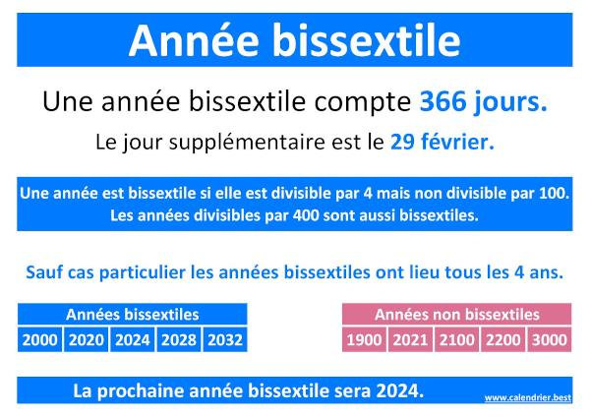
Réalisez un programme dans un nouveau projet TD2_bissextile, permettant de déterminer si une année est bissextile ou pas.
L’année sera contenu dans une variable initialisée au début du programme.
Vérifiez pour les valeurs proposée dans l’image suivante.

Conversion binaire-décimale
Codez l’algorithme permettant de convertir un octet en un nombre décimal. Comme pour les exemples du cours, vous utiliserez la fonction getchar() pour saisir un à un les bits de l’octet.

Les touches du clavier
En vous inspirant des exemples du cours et de l’exercice du TD1, réalisez un programme qui affiche le symbole de la touche enfoncée, son code ASCII en décimal et en hexadécimal et sa catégorie (Lettre majuscule, minuscule, chiffre, caractère autre). Attention de ne pas afficher le code de la touche Entrée. Le programme doit s'arrêter lorsque l'on appuie sur la touche « Echap »

Équation du second degré
Réalisez un programme qui permet la résolution d’équations du second degrés du type :
y = ax² + bx + c
Les coefficients a, b, c seront contenus dans des variables initialisés lors de leur déclaration, de même pour la variable x.
Vous afficherez le nombre de solution dans chacun des cas et le cas échéant la ou les solutions obtenus.
Pour rappel :

Δ = b² – 4ac
Si Δ>0, alors l'équation admet deux solutions réelles notées x1 et x2 avec :
x1= (−b−√Δ)/(2a) et x2= (−b+√Δ)/(2a).
Si Δ=0, alors l'équation admet une solution réelle double notée x0 avec x0=−b/(2a)
Si Δ<0, alors l'équation n'admet pas de solution réelle.

